Лабораторная работа 3.3 «Моделирование и оптимизация эталонной модели для IOT системы.»
(Методические указания по проекту STUDY_FOG)

Введение
Оптимизация – это процесс целенаправленного изменения параметров системы для достижения наилучших показателей её работы согласно выбранным критериям (например, минимальная задержка, максимальная пропускная способность, эффективное использование ресурсов). В контексте распределённых IoT-систем оптимизация направлена на поиск такого соотношения компонентов и их настроек, при котором обеспечивается стабильная и эффективная передача и обработка данных при минимальных временных затратах.
Цель лабораторной работы:
Исследовать влияние масштабирования и конфигурации компонентов эталонной архитектуры "Край-Туман-Облако" на сквозную задержку и общую производительность распределённой IoT-системы.
Цели симуляции:
- Исследовать, как количество устройств на каждом уровне (Edge, Fog, Cloud) влияет на сквозную задержку.
- Сравнить производительность стационарных и мобильных краевых устройств.
- Проанализировать влияние размера очереди на Fog-узлах на общую производительность системы.
- Научиться оптимизировать параметры системы для снижения задержек.
Необходимые навыки:
Базовое знакомство с Python, понимание основ сетевых взаимодействий и архитектур распределённых систем.

1. Архитектура эталонной системы
В первой лабораторной работе мы рассматривали систему, состоящую из конкретных устройств: робота-датчика, Fog-обработчика и т.д. На практике такие системы строятся по универсальным шаблонам — эталонным архитектурам. Наиболее распространенной для IoT является трехуровневая архитектура "Край-Туман-Облако".
Краевой уровень (Edge): Устройства, генерирующие данные (аналоги роботов-датчиков). Могут быть стационарными или мобильными.
Туманный уровень (Fog): Промежуточные узлы для локальной обработки данных (аналоги Fog-обработчика). Имеют очереди для буферизации задач.
Облачный уровень (Cloud): Мощные централизованные серверы для глубокого анализа и долгосрочного хранения (аналоги ноутбука-сервера).
Модель в файле viz_cloud_fog_edge_pipeline.py позволяет нам экспериментировать с количеством устройств на каждом уровне и их параметрами, абстрагируясь от конкретной физической реализации.
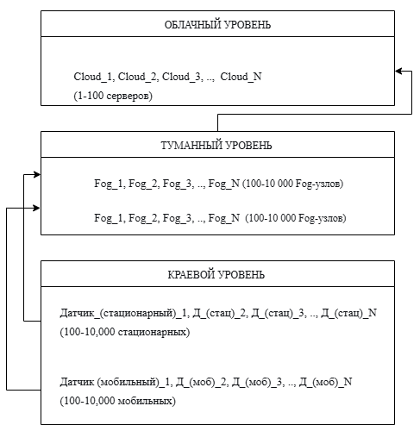
Рисунок 1 – Схема эталонной архитектуры системы
2. Подготовка к работе
2.1 Скачайте проект с GitHub репозитория robots-fog-mini-sim
https://github.com/SA9Z/STUDY_FOG

2.2 Запустите эталонную модель:
>>>python viz_cloud_fog_edge_pipeline.py

2.3 Структура эталонной модели
Изучите основные компоненты модели:
- DistributedSystemSimulator — класс для создания распределённой системы
- simulate_ethernet_architecture_custom() — функция симуляции архитектуры
- analyze_performance() — анализ метрик производительности
- plot_comprehensive_results() — визуализация результатов

2.4 Настройка параметров системы
Для экспериментов с эталонной моделью найдите функцию simulate_custom_config() и измените параметры:
def simulate_custom_config():
"""Функция для быстрой настройки конфигурации системы"""

# НАСТРОЙКА ПАРАМЕТРОВ СИСТЕМЫ
CONFIG = {
'edge_devices': 300, # ↦ Количество краевых устройств (100-10000)
'fog_nodes': 25, # ↦ Количество Fog-узлов (100-10000)
'cloud_servers': 8, # ↦ Количество облачных серверов (1-100)
'tasks': 200, # ↦ Количество задач для симуляции
'seed': 42 # ↦ Seed для воспроизводимости результатов
}
После настройки параметров в функции simulate_custom_config() сохраните файл и запустите симуляцию командой:
>>> python viz_cloud_fog_edge_pipeline.py
Программа выполнит расчёт и отобразит на экране шесть графиков (как на Рисунке 2), а также выведет в консоль детальную статистику по метрикам производительности. Все графики автоматически сохраняются в папке проекта.

Каждый график отражает результаты расчетов следующих параметров системы:
График 1: "Сквозная задержка по задачам"
- Отображает индивидуальное время прохождения каждой задачи через всю систему
- Показывает вариативность задержек и выбросы
График 2: "Распределение задержек по уровням"
- Демонстрирует вклад каждого уровня (Edge, Fog, Cloud, Сеть) в общую задержку
- Помогает идентифицировать "узкие места" системы
График 3: "Сравнение типов устройств"
- Сравнивает производительность стационарных и мобильных устройств
- Показывает box-plot распределения задержек для каждого типа
График 4: "Накопительная задержка"
- Отображает кумулятивную сумму задержек по мере обработки задач
- Позволяет оценить общую временную нагрузку на систему
График 5: "Гистограмма распределения задержек"
- Показывает частотное распределение задержек
- Визуализирует 95-й перцентиль и среднее значение
График 6: "Информация о конфигурации и метрики"
- Содержит сводку параметров системы и ключевых метрик производительности

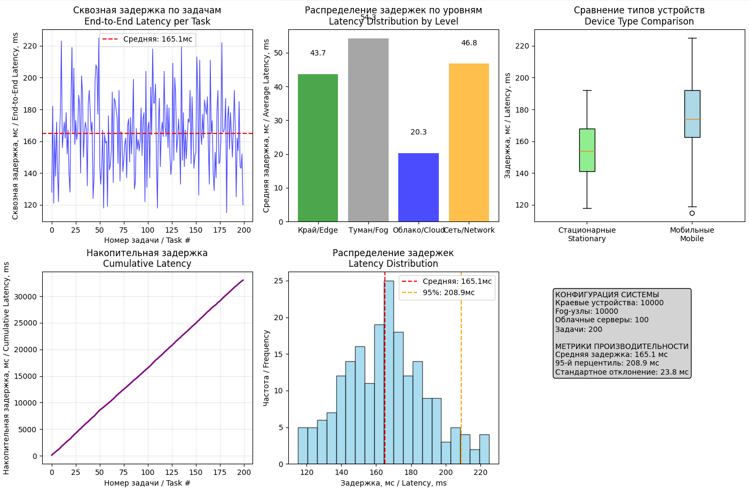
Рисунок 2 – Пример работы эталонной системы
Перед началом проведения экспериментов отразите расчёт основных параметров системы и рассчитанные графики в отчёте по вашей лабораторной работе, затем переходите к выполнению экспериментов. Основными параметрами являются:
- Средняя сквозная задержка – среднее арифметическое время прохождения данных от краевого устройства до облачного сервера для всех задач.
- 95-й перцентиль задержки – значение, ниже которого находятся 95% всех задержек в системе; показывает "худший случай" для большинства задач.
- Максимальная задержка – наибольшее время прохождения данных среди всех задач; указывает на потенциальные проблемы в системе.
- Средняя загрузка Fog-узлов – среднее время ожидания задач в очередях Fog-узлов; показатель загруженности промежуточных узлов обработки.
3. Практические эксперименты с эталонной моделью
3.1 Эксперимент 1: Масштабирование системы
Цель: Исследовать, как изменение количества устройств на каждом уровне архитектуры влияет на сквозную задержку.
Шаги выполнения:
1. Базовый анализ масштабирования:
- В файле viz_cloud_fog_edge_pipeline.py найдите функцию simulate_custom_config().
- Последовательно установите и протестируйте три базовые конфигурации:
- Малая: 100 edge, 10 fog, 3 cloud
- Средняя: 500 edge, 50 fog, 10 cloud
- Крупная: 2000 edge, 200 fog, 20 cloud
Зафиксируйте в отчёте тенденцию изменения средней сквозной задержки при росте системы. Обычно наблюдается увеличение задержки с ростом количества устройств из-за возрастающей нагрузки на сеть и очереди обработки.
3.1.1 Индивидуальное задание:
- Установите конфигурацию, соответствующую вашему варианту из таблицы.
- Запустите симуляцию для своего варианта.
3.1.2 Анализ результатов:
Для своего варианта рассчитайте и занесите в отчёт метрики:
- Средняя сквозная задержка
- 95-й перцентиль задержки
- Максимальная задержка
- Средняя загрузка Fog-узлов (среднее fog_queue_delay)
Проведите анализ чувствительности системы для вашего варианта:
- При фиксированном количестве Fog-узлов и облачных серверов последовательно увеличивайте количество краевых устройств на 25%, 50%, 75%, 100%
- При фиксированном количестве устройств краевого и облачного слоя последовательно увеличьте количество краевых устройств на 10%, 20%, 30%...50%.
- При фиксированном количестве устройств краевого и туманного слоя последовательно увеличьте количество облачных устройств на 100%, 200%, 300%.
Для каждого изменения конфигурации зафиксируйте основные метрики и проанализируйте, как изменение соотношения компонентов влияет на производительность системы.

Таблица вариантов для Эксперимента 1
Вариант | Краевые устройства (Edge) | Fog-узлы | Облачные серверы (Cloud) | Характеристика системы
1 | 100 | 5 | 2 | Много Edge на один Fog-узел
2 | 100 | 20 | 3 | Много Fog-узлов на малое количество Edge
3 | 500 | 25 | 5 | Сбалансированное соотношение
4 | 500 | 10 | 3 | Потенциальное "узкое место" на уровне Fog
5 | 1000 | 50 | 8 | Сбалансированная крупная система
6 | 1000 | 30 | 5 | Умеренная нагрузка на Fog-узлы
7 | 2000 | 40 | 10 | Высокая нагрузка на Fog-узлы
8 | 2000 | 100 | 15 | Хорошо масштабируемая система
9 | 5000 | 200 | 20 | Крупная система с избыточным Fog
10 | 5000 | 80 | 25 | Крупная система с недостаточным Fog

3.2 Эксперимент 2: Анализ типов устройств
Цель: сравнить производительность стационарных и мобильных устройств.
Шаги выполнения:
1. Запустите базовую симуляцию с параметрами по своему варианту
2. Проанализируйте график "Сравнение типов устройств" и разницу в задержках. Обратите внимание на разницу в задержках между стационарными и мобильными устройствами
3. Найдите в коде настройки для разных типов устройств:
# В функции _init_edge_devices():
if device_type == "мобильный":
processing_range = (25, 70) # Немного выше задержка
network_range = (8, 20) # Менее стабильное соединение
else:
processing_range = (20, 60) # Стабильная задержка
network_range = (5, 15) # Стабильное соединение
4. Измените параметры мобильных устройств на более оптимистичные для своего варианта и сравните результаты
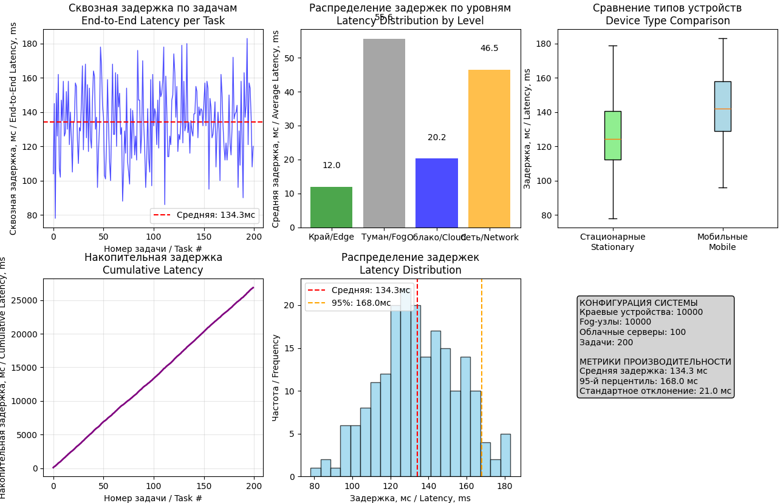
Рисунок 3 – Пример с уменьшенной задержкой
Ожидаемый результат: мобильные устройства показывают более высокую задержку из-за менее стабильного соединения.

3.3 Эксперимент 3: Оптимизация очередей Fog-узлов
Емкость очереди (queue_capacity) – это максимальное количество задач, которые Fog-узел может одновременно хранить в буфере ожидания перед их обработкой.
Что происходит в системе:
- Когда задачи приходят быстрее, чем Fog-узел их обрабатывает, они накапливаются в очереди
- Каждая задача в очереди создает дополнительную задержку (fog_queue_delay)
- Если очередь заполнена полностью, новые задачи не могут войти и получают штрафную задержку
Цель: Исследовать влияние размера очереди на Fog-узлах на общую производительность системы.
Шаги выполнения:
1. Найдите в коде инициализацию Fog-узлов:
python
# В функции _init_fog_nodes():
'queue_capacity': 50, # ↦ Измените этот параметр
2. Протестируйте разные значения: 20, 50, 100, 200
3. Запустите симуляцию для каждого значения queue_capacity
4. Проанализируйте:
- Задержки в очередях Fog-узлов (avg_fog в метриках)
- Факты переполнения очередей (смотрите, когда fog_queue_delay имеет большие значения)
- Общую сквозную задержку (avg_end_to_end)
- Найдите самое эффективное значение ёмкости
Ожидаемый результат: слишком маленькие очереди приводят к потерям задач, слишком большие — к росту задержек.

4. Составление отчёта
Заполните отчёт по выполнению лабораторной работы. Сделайте выводы.

